# HW4

0860034 林以鑫

1. Algorithm
2. Selection

選可以有較小輸出值者

1. CrossOver

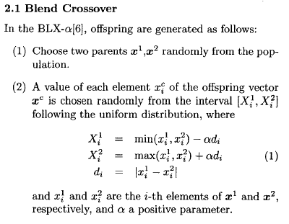

簡單來說取兩個親代，在其區間中取一個random作為子代，另外alpha使其選取值可超過兩個親代，代表一定的突變量，推薦值為0~0.5。

1. Mutation

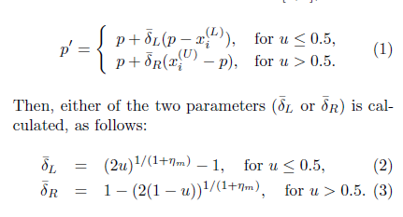

先取一個random number u，介於0,1，決定突變的function。其中， $X^{L}$、 $X^{U}$ 代表lower、upper bound，使突變結果不會超出極值，而 $η^{m}$ 為自訂變數，決定突變的範圍，上升則縮小範圍，推薦值為20~100。

1. Experiment Result & discussion
2. 課本的題目(Problem_1_1)

由於範圍不大，當取100 chromo很容易就有值在最小附近，使收斂很快

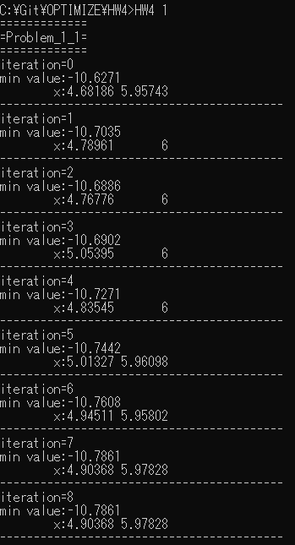

1. 第二部分a(Problem_1_2_a)

同第一部分，一樣運氣很好有初始值在最佳附近

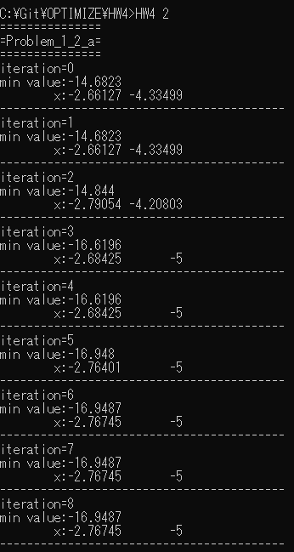

1. 第二部分b(Problem_1_2_b)

Real number的基因演算法，很重要的關鍵在於初始值平均的取樣，當函數不限制範圍時，使得一開始的取樣分布過於稀疏，而使結果難以收斂，於是此處做法，讓輸入值X過一個atan function，使其範圍由 $±∞$ 投影至 $±π/2$，再由於atan的特性，可以使初始值取樣分布在零的位置最大，剛好符合答案所在的區間，使得一樣收斂很快。而程式部分直接不經過encoder: atan，在 $±π/2$ 算，所以只可以看到decoder: tan。

不過atan只能說剛好適合此情形，對於最小值分布在不同區域就要換不同的投影函式。

